畫面名稱 | 醫事人員特殊經歷作業 | 畫面代號 | HMAI2602S01
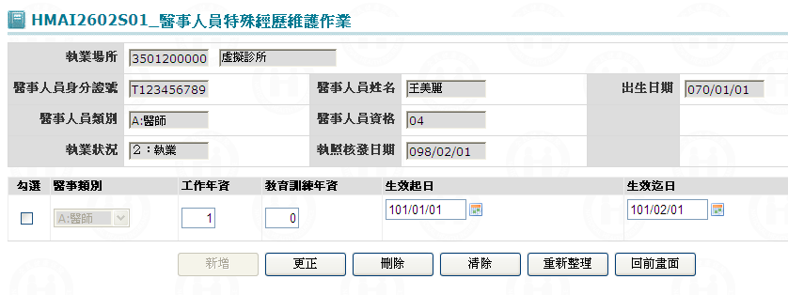

一、操作說明
進入本畫面時，已將該機構、醫事人員之相關資料帶出。
1. 新增特殊經歷：將該特殊經歷相關資料輸入完，按新增鍵將資料寫入資料庫；若需繼續新增，則按清除鍵將畫面需輸入之欄位清空。
2. 更正特殊經歷：可以在該特殊經歷核取方塊以'V'方式輸入，再更正資料，最後再按更正鍵將資料更正資料庫。
3. 刪除特殊經歷：該特殊經歷登錄有錯，可以在該特殊經歷核取方塊以'V'方式輸入，再按刪除鍵將資料從資料庫刪除。
4. 離開：按回前畫面鍵結束本作業，回到「醫事人員基本資料維護」畫面。

二、補充說明
1. 本作業維護只會在分區操作﹝各分區只能做轄區內之特約醫事機構﹞。
2. 若刪除該特殊經歷，需先顯示”是否確定要刪除”訊息，若確定，則將所有打”V”之特殊經歷刪除；再將該醫事人員所有特殊經歷資料重新查詢帶出，並回復到原始之作業畫面。

